Форматы команд
- Арифметическая команда сложения с использованием регистровой и косвенно-регистровой адресацией.
Формат команды сложения следующий:
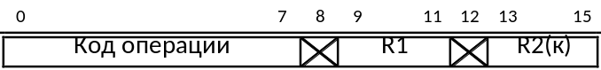
Код операции сложения следующий:
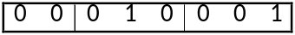, в шестнадцатеричном виде 11h;
R1 – содержит номер регистра с фиксированной точкой, в котором хранятся данные;
R2(к) – содержит номер регистра с фиксированной точкой, в котором хранится адрес ОП, где хранятся данные.
Данные хранятся в виде 16-разрядного числа с фиксированной точкой.
Команда выполняет действие [R1]:=[R1]+[[R2]].
- Логическая команда дизъюнкции с использованием регистровой и непосредственной адресацией.
Формат команды дизъюнкции следующий:
Код операции дизъюнкции следующий:
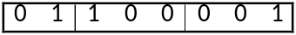, в шестнадцатеричном виде 61h;
R1 – содержит номер регистра с фиксированной точкой, в котором хранятся данные;
Im2 – содержит непосредственно данные.
Данные хранятся в виде 8-разрядного числа, двоичный вектор.
Команда выполняет действие [R1]:=[R1]˅Im2.
- Команда передачи управления с использованием регистровой адресацией.
Формат команды условного перехода по маске следующий:
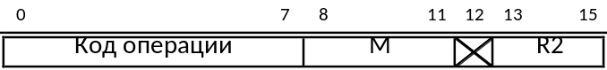
Код операции условного перехода по маске следующий:
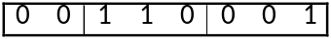, в шестнадцатеричном виде 31h;
М – содержит маску перехода;
R2 – содержит номер регистра с адресом перехода.
Команда выполняет действие СЧАК:=[R2]&M если M=[R2].
- Команда обращения к памяти с использованием косвенной адресацией.
Формат команды загрузки в регистр следующий:
Код операции загрузки в регистр следующий:
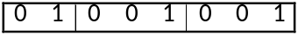, в шестнадцатеричном виде 49h;
R1 – содержит номер регистра с плавающей точкой;
Ау – содержит укороченный адрес ОП, по которому записан адрес ОП, где хранится 32-разрядное число с плавающей точкой.
Команда выполняет действие [R1]:=[[Ау]].
- Команда ввода/вывода.
Формат команды передачи байта из процессора в МВВ следующий:
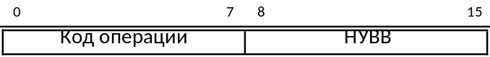
Код операции передачи байта из процессора в МВВ следующий:
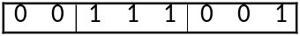, в шестнадцатеричном виде 39h;
НУВВ – содержит номер устройства ввода-вывода.
Команда выполняет действие ПортА[НУВВ]:=ПортД.
- РП.РА[]:=0.РК[13:15]
- ЧтРП
- ОП.РА[]:=РП.РС[]
- ЧтОП, Xоп
- АЛУ.Р2[]:=ОП.РС[]
- РП.РА[]:=0.РК[9:11]
- ЧтРП
- АЛУ.Р1[]:=РП.РС[]
- КАалу, Xалу
- РП.РС[]:=АЛУ.Р1[]
- ЗпРП
- РПР:=Шалу

- АЛУ.Р2[]:=РК.РС[12:19]
- РП.РА[]:=0.РК[9:11]
- ЧтРП
- АЛУ.Р1[]:=РП.РС[]
- КЛалу, Xалу
- РП.РС[]:=АЛУ.Р1[]
- ЗпРП
- РПР:=Шалу

- ОП.РА[]:=РК[12:16]
- ЧтОП, Xоп
- ОП.РА[]:=ОП.РС[:]
- ЧтОП, Xоп
- АЛУ.Р2[]:=ОП.РС[]
- РП.РА[]:=0.РК[9:11]
- ЧтРП
- АЛУ.Р1[]:=РП.РС[]
- КОПалу, Xалу
- РП.РС[]:=АЛУ.Р1[]
- ЗпРП
- РПР:=Шалу

